﻿﻿﻿ ﻿
﻿﻿
Утверждена
___________________________________________________________________
(наименование документа об утверждении, включая наименования
___________________________________________________________________
органов государственной власти или органов местного
___________________________________________________________________
самоуправления, принявших решение об утверждении схемы
___________________________________________________________________
или подписавших соглашение о перераспределении земельных участков)
от ______________________ №__________
Схема расположения земельного участка или земельных участков
на кадастровом плане территории

Условный номер земельного участка 1
Площадь земельного участка 2 1229625 кв.м.
Обозначение  характерных точек границ 3 | Координаты, м
 | X | Y
1 | 2 | 3
1 | 582053 | 4223857
2 | 581776 | 4223995
3 | 581767 | 4224039
4 | 581683 | 4224081
5 | 581596 | 4224193
6 | 581565 | 4224233
7 | 581543 | 4224280
8 | 581547 | 4224365
9 | 581551 | 4224403
10 | 581534 | 4224436
11 | 581643 | 4224561
12 | 581734 | 4224516
13 | 581861 | 4224512
14 | 581917 | 4224498
15 | 582064 | 4224536
16 | 582122 | 4224610
17 | 582236 | 4224716
18 | 582247 | 4224734
19 | 583528 | 4224862
20 | 583554 | 4224821
21 | 583450 | 4224735
22 | 583423 | 4224764
23 | 583374 | 4224639
24 | 583438 | 4224510
25 | 583506 | 4224474
26 | 583693 | 4224585
27 | 583777 | 4224454
28 | 582830 | 4224126
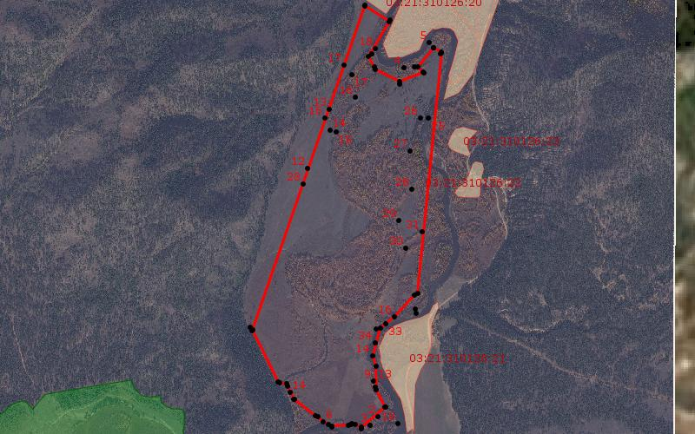
Условные обозначения:

1. Указывается в случае, если предусматривается образование двух и более земельных участков.
2. Указывается проектная площадь образуемого земельного участка, вычисленная с использованием технологических и программных средств, в том числе размещенных на официальном сайте федерального органа исполнительной власти, уполномоченного в области государственного кадастрового учета недвижимого имущества и ведения государственного кадастра недвижимости, в информационно-телекоммуникационной сети "Интернет" (далее - официальный сайт), с округлением до 1 квадратного метра. Указанное значение площади земельного участка может быть уточнено при проведении кадастровых работ не более чем на десять процентов.
3. Указываются в случае подготовки схемы расположения земельного участка с использованием технологических и программных средств, в том числе размещенных на официальном сайте. Значения координат, полученные с использованием указанных технологических и программных средств, указываются с округлением до 1 метра.

1

